Klasa VI B – 01.04.2020r.

Temat: Niezwykły koncert Wojskiego – omawiamy fragment „Pana Tadeusza”.

- Zachęcam do wysłuchania utworu „Koncert Wojskiego” ze strony 205 podręcznika na YouTube (jeśli nie ma takiej możliwości należy przeczytać w podręczniku s. 205).
Możemy również razem przeczytać na grupie czytelniczej 😊
- Po zapoznaniu się z treścią utworu wykonaj zadania w karcie pracy.
W wypełnieniu pomocne będzie przypomnienie pojęć:
epitet – wyraz określający rzeczownik, np. brzydkie kaczątko, słodki cukierek przenośnia – niezwykłe użycie słów nadające inne znaczenie, np. stalowe nerwy
porównanie – wskazanie na podobieństwo do innego zjawiska za pomocą wyrażeń
jak, jakby, jak gdyby, na kształt, niby, podobny, na podobieństwo itp.
wyraz dźwiękonaśladowczy (onomatopeja) – naśladowanie zjawisk dźwiękowych,
np. „muuu”, „ihaha”, „Tam kula, lecąc, z dala grozi, szumi, wyje”, „Ćwir ćwir, świrk”

Proponuję wpisać definicje środków stylistycznych do zeszytu (WIEM!, powiecie: „TO JUŻ BYŁO!!!”, ale chodzi właśnie o utrwalenie tego, co już było).

PAMIĘTAJ!!!
Po wykonaniu zadań postaraj się je odesłać na e-mail: cedrowicz.j@jedrus.net lub
numer telefonu bądź na Messengera.

OWOCNEJ PRACY 😊

Karta pracy do tekstu „Koncert Wojskiego” (podręcznik s.205) – klasa VI B
- Połącz nazwy środków stylistycznych z ich definicjami.

określenie rzeczownika
naśladowanie zjawisk dźwiękowych

przenośnia
wskazanie na podobieństwo do innego zjawiska

porównanie
epitet

niezwykłe użycie słów nadające inne znaczenie
wyraz dźwiękonaśladowczy

- Zaznacz ilustrację, która mogłaby przedstawiać róg Wojskiego. Wypisz z tekstu epitety związane z rogiem.
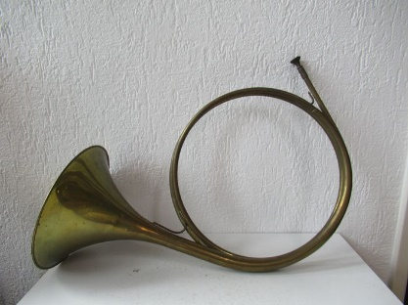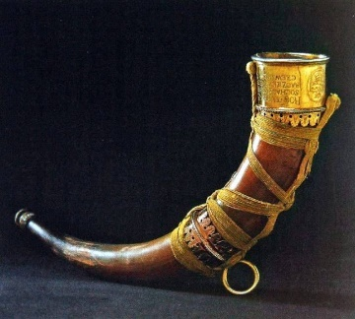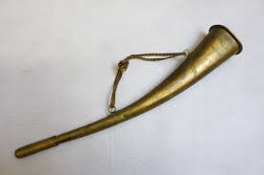

……………………………………………………………………………………………………………………………………………………………………………………………………

- Wypisz z tekstu porównania, w których pojawia się element przedstawiony na ilustracji.
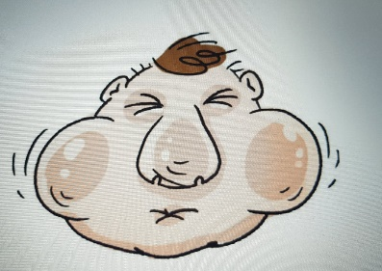
………………………………. …………………………… ……………………………
………………………………. …………………………… ……………………………
………………………………. …………………………… ……………………………
- Przedstaw na schematycznym rysunku podaną przenośnię. „tryumfu hymn uderzył w chmury”.

- Z wersów 680–685 wypisz wszystkie wyrazy, które nazywają dźwięki.
………………………………………………………………………………………...……………………………………………………………………………………………..

- Zaznacz poprawną odpowiedź.
„Tu przerwał, lecz róg trzymał; wszystkim się zdawało,
Że Wojski wciąż gra jeszcze, a to echo grało”.
Podany fragment pełni w tekście funkcję
A. przypomnienia. B. refrenu. C. apelu.

